Pozor na platnost občanských průkazů

V letošním roce končí platnost občanských průkazů vydaných v roce 2005 v rámci celostátní výměny občanských průkazů bez strojově čitelných údajů. Vzhledem k tomu, že se tato výměna týká velkého množství dokladů, prosíme občany, aby si zkontrolovali platnost svých občanských průkazů a případnou žádost o nový doklad nenechávali na poslední chvíli.
Žádost o nový občanský průkaz podáte na pracovištích Městského úřadu Uherské Hradiště, Odbor správních agend, ul. Protzkarova čp. 33, nebo u kteréhokoliv obecního úřadu obce s rozšířenou působností v ČR, místo trvalého pobytu občana není v tomto případě rozhodující.
- k podání žádosti potřebujete pouze platný občanský průkaz, pokud již jeho platnost skončila je nutno předložit platný cestovní doklad nebo originál rodného listu
- fotografie se nepřikládá, pořizuje ji příslušný úřad při podání žádosti
- požádat je možno nejdříve 2 měsíce před skončením platnosti dokladu, nejpozději by měla být žádost podána 30 dnů před skončením platnosti

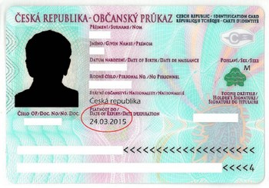
Úřední hodiny :
po 8,00 – 17,00 hod.
út 8,00 – 13,00 hod.
st 8,00 – 17,00 hod.
čt 8,00 – 13,00 hod.
pá 8,00 – 13,00 hod.

Po dobu měsíce června a července r. 2015 dojde k rozšíření úředních hodin :
út 8,00 – 17,00 hod.

Doporučujeme občanům také využít rezervační systém, který je přístupný na webových stránkách města Uherské Hradiště ( http://www.mesto-uh.cz/Folders/25265-1-Rezervacni+system.aspx ) .
S případnými dotazy Vám rádi poradíme na tel. 572 525 806-8, 572 525 818.

